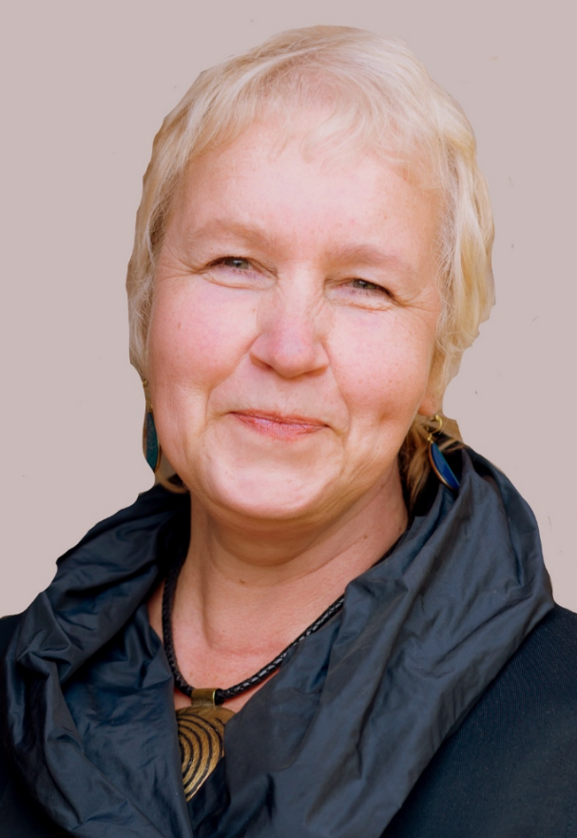

**Latviskās zīmes, forma, tradīcijas.**

**Mg.art. Daina Kraukle**

Latvijas Etnogrāfiskā brīvdabas muzeja Krājuma nodaļas vadītāja **Daina** **Kraukle** kopš 1985. gada strādā muzejā. Beigusi Emīla Dārziņa mūzikas vidusskolu, kā arī Latvijas Mākslas akadēmiju Mākslas vēstures un teorijas specialitātē. No 1985. līdz 2015. gadam ir viena no Latvijas Etnogrāfiskā brīvdabas muzeja Latviešu tautas lietišķās mākslas darinājumu Gadatirgu rīkotājām un Ekspertu komisijas locekle, par ko 2005. gadā saņēmusi Lielo folkloras gada balvu. 2006. gadā šī balva piešķirta otrreiz kā daudzu izstāžu autorei un iekārtotājai.

D.Kraukle ir bijusi zinātniska konsultante XXII, XXIII Vispārējos latviešu Dziesmu svētkos, Lielās Folkloras balvas piešķiršanas komisijas locekle, XXII Vispārējo latviešu Dziesmu svētku Tautas tērpu skates vērtēšanas komisijas locekle, strādājusi XII Latvijas Skolu jaunatnes dziesmu un deju svētku Tautas deju lielkoncerta “Saule vija zelta rotu” un XXVI Vispārējo latviešu Dziesmu un XVI Deju svētku uzveduma “Māras zeme” radošajās darba grupā. Ir Latvijas Nacionālā kultūras centra Tradicionālās kultūras nozares padomes eksperte, bijusi Tautas lietišķās padomes, Tautas tērpu komisijas locekle, darbojusies Valsts kultūrkapitālā gan kā tā padomes locekle, gan Kultūras mantojuma, Tradicionālās kultūras nozares ekspertu komisiju eksperte.

D.Kraukle ir piecu grāmatu par ornamentu (Latviskais rotājošais raksts, Ornaments. Ceļvedis latvisko zīmju pasaulē, Iepazīsti latviešu ornamentus!, Latvian Ornament, Latviešu ornaments, Latviešu rakstu zīmes, Latvian Desing) un piecu grāmatu par gadatirgiem Latvijā (Gadatirgi. Kurzeme, Latgale, Vidzeme, Zemgale, Rīga. Latvijas Etnogrāfiskais brīvdabas muzejs) autore. Šogad ir izdota grāmata “Dienvidlatgalē austās segas”.

D.Kraukle sniedz konsultācijas, tiek intervēta par latviešu ornamentiem.

Seminārā Daina Kraukle dalīsies ar savām zināšanām par ornamenta veidošanos, tā veidiem, attēlojumu dažādos priekšmetos, dažādos veidos. Semināra dalībnieki varēs attālināti viesoties Brīvdabas muzeja krājumā, iepazīt dažādus vēsturiskus priekšmetus.